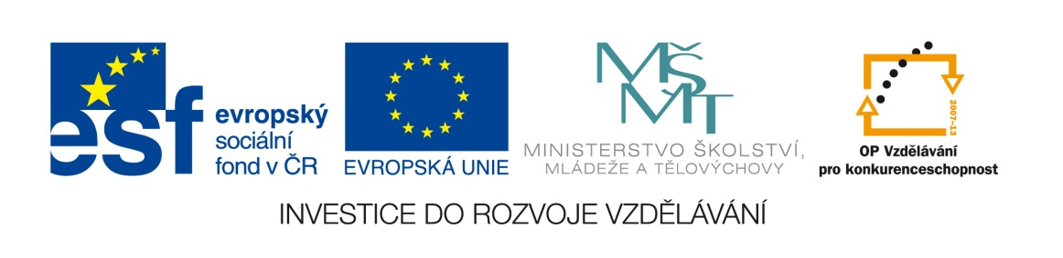

Název školy: | ZŠ Brno, Měšťanská 21, Brno-Tuřany
Název práce: | Smykové tření
Pořadové číslo: | III_2-02_44 |  |  | Předmět: | Fyzika
Třída: | 7. A |  |  | Téma hodiny: | Smykové tření
Vyučující: | Mgr. Leona Patloková |  |  | Cíl hodiny: | Vyhledat a získat vědomosti z učiva - Smykové tření
Odučeno: | 24. 2. 2012 |  |  | Vytvořeno: | leden 2012
Pomůcky: | Učebnice, pracovní list, pastelky, tužka, sbírka mechaniky
Zdroje: | RAUNER, K. Učebnice Fyziky pro 7. ročník. 1.vyd. Plzeň: Fraus 2004. ISBN 80-7238- 210-1  RAUNER, K. Fyzika 7 pracovní sešit pro základní školy a víceletá gymnázia. 1. vyd. Plzeň: Fraus 2005. ISBN 80-7238-432-5
Počet příloh: | 1 | Název příloh: | VY_32_INOVACE_III_2-02_44- Smykové tření

Pro žáky:
- pracovní list, učebnici, tužku obyčejnou

Pro učitele:
- nakopíruje pracovní listy
- po výkladu učiva „Smykové tření“ žáci pomocí učebnice ze stran 56-58 samostatně vyplní vynechaná místa pracovního listu, vypracují zadané otázky a úkoly. Pro úkol 1 mohou žáci využít pomůcek ze sbírky pro mechaniku. Úkol 2 může být pro mnohé žáky náročný, vhodné pracovat kolektivně se třídou.
- učitel zkontroluje vyplněné listy, žákům s poruchami učení a integrovaným pomáhá při vyplnění individuálně.
- pracovní list slouží jako zápis k samostatnému studiu žáků.

Zhodnocení hodiny:
- tento list zvládli žáci bez problému
- jeho přínos vidím spíše ve zjednodušení zápisu učiva

Závěr:
- zápis učiva formou těchto PL je rychlejší a přehlednější, žákům zbývá dostatek času na zafixování látky během hodiny
- podpora čtenářské gramotnosti

Pracovní list:
Smykové tření
Síla, která brání posouvání těles, se nazývá ________________ síla, značíme ji F_{t}.
Třecí síla působí ve stykové ploše tělesa s podložkou proti směru _________________ tělesa.
Do obrázku popiš třecí sílu F_{t} a pohybovou sílu F.
v

V následujícím textu škrtni nesprávnou ze dvou nabízených možností nebo zakroužkuj správnou.
Příčiny vzniku třecí síly:
- Nerovnost stykových ploch (převládá u hladkých/drsných ploch)
- Vzájemné silové působení částic (převládá u hladkých/drsných ploch)

Smykové tření
Smykové tření vzniká, když se dvě tělesa po sobě __________________.

Třecí síla závisí na :
1. velikosti ______________________ síly
v = konst.
F= 0,5N

F_{t}= 0,5N

v = konst.
F= 1N
F_{t}= 1N

2. __________________ stykových ploch (povrchů)

F
sklo
F_{t}

F
kůže
F_{t}

Poznámka
Klidová třecí síla je při stejných podmínkách v okamžiku uvedení tělesa do pohybu _________________než třecí síla při pohybu.

Otázky a úkoly na procvičení:
- Závisí velikost třecí síly na obsahu stykové plochy tělesa s podložkou? (Navrhni a proveď pokus na ověření své odpovědi).

- Při měření třecí síly v předchozích pokusech jsme posouvali hranolek rovnoměrným přímočarým pohybem. Nakresli všechny síly, které na hranolek působí. Jaká musí být jejich výslednice? _________________

